|  |
| --- |
| ***MATERIAL DOCENTE PARA LA CLASE DE ELE***  **Elaborado por Isabella Buchner, Sandra Mayrhofer, Tamara Eder ©** |
| **FICHA DIDÁCTICA** |
| **TEMA:** El ideal de belleza |
| **NIVEL:** B1 (según el Marco Común) |
| **GRUPO DESTINATARIO:** AHS, 8. Klasse (4. Lernjahr Spanisch) |
| **DINÁMICA/ FORMA SOCIAL:**  Primera clase:  pleno (cara a cara): actividad 1, trabajo en parejas: actividad 3, trabajo en grupo: actividad 2,  Segunda clase:  trabajo en parejas: actividad 1 y 2, trabajo en grupo: actividad 3, trabajo individual: tarea |
| **RECURSOS (manual, material necesario):** cortometraje, proyector, hoja de trabajo, carteles, papelitos para agrupar l@s alumn@s, textos |
| **DURACIÓN:** 100’ |
| **DESTREZAS:**   * **primera clase:** comprensión auditiva (ver/escuchar el cortometraje), expresión oral (presentar los carteles), interacción oral (el debate) * **segunda clase:** expresión escrita (escribir los consejos para Susi y la sinopsis), comprensión lectora (leer el texto + jigsaw-puzzle) |
| **CONOCIMIENTOS PREVIOS:**   * L@s alumn@s conocen cortometrajes de las clases anteriores (Cl.1, Ac.1). * L@s alumn@s saben narrar una historia en los tiempos del pasado (Cl.1, Ac.2). * L@s alumn@s saben escribir una sinopsis (Cl.2, Ac.1B). * L@s alumn@s son capaces de dar consejos usando los diferentes modos (condicional, subjuntivo, imperativo) (Cl.2, Ac.2). |
| **OBJETIVOS:**  **Según el Marco Común:**  **Pedagógicos:**  L@s alumn@s pueden trabajar con diferentes formas sociales para fomentar la cooperación.   * Queremos fomentar la competencia social y personal de l@s alumn@s mediante la transmisión de valores. En cuanto al tema “El ideal de belleza” queremos transmitir el valor de la belleza interior. Queremos que l@s alumn@s reflexionen sobre sí mismo, las propias cualidades y su belleza interior. * Queremos que l@s alumn@s reflexionen sobre el desarrollo actual de la sociedad y las consecuencias. La anorexia presenta un peligro grave y una enfermedad seria como consecuencia del ideal de belleza transmitido por los medios. Relacionado con eso, queremos también que l@s alumn@s reflexionen sobre el papel de los medios. (La anorexia es un tema complejo, y un tema interdisciplinario que se puede tratar también en colaboración con otras asignaturas (Psicología o Dietética).   **Conocimiento sociocultural:**  L@s alumn@s tienen conocimientos de los valores, las creencias y las actitudes respecto a factores como la tradición y el cambio social.  **Competencia existencial:**  L@s alumn@s tienen la voluntad de relativizar la propia perspectiva cultural y el propio sistema de valores culturales.  **Competencia gramatical:**  L@s alumn@s son capaces de aplicar la gramática aprendida hasta ahora a su expresión oral y expresión escrita.  **Competencia comunicativa (lingüística, sociolingüística, pragmática):**  **Escala global:**  L@s alumn@s son capaces de   * “comprender los puntos principales de textos claros y en lengua estándar si tratan sobre cuestiones que les son conocidas, ya sea en situaciones de trabajo, de estudio o de ocio.” * “producir textos sencillos y coherentes sobre temas que les son familiares o en los que tienen un interés personal.” * “describir experiencias, acontecimientos, deseos y aspiraciones, así como justificar brevemente sus opiniones o explicar sus planes.”   <http://cvc.cervantes.es/ensenanza/biblioteca_ele/marco/cap_03_01.htm>  **Comprensión auditiva** (cortometraje)**:**   * L@s alumn@s son capaces de * “comprender las ideas principales cuando el discurso es claro y normal y se tratan asuntos cotidianos que tienen lugar en el trabajo, en la escuela, durante el tiempo de ocio, etc.” * “comprender la idea principal de muchos programas de radio o televisión que tratan temas actuales o asuntos de interés personal o profesional, cuando la articulación es relativamente lenta y clara.” * “deducir por el contexto el significado de algunas palabras desconocidas y entender el significado de la frase, si conocen el tema.” * “seguir muchas películas en las que la parte visual y la acción ilustran buena parte del argumento y en las que la historia es sencilla y el lenguaje es claro.” * Queremos que l@s alumn@s comprendan la idea general y el argumento básico del cortometraje para poder reflexionar sobre cómo continúa el vídeo, para poder hablar con su compañer@ sobre el cortometraje y responder a preguntas sobre el argumento, y para escribir una sinopsis del vídeo.   **Comprensión lectora:**  L@s alumn@s son capaces de   * “comprender textos redactados en una lengua de uso habitual y cotidiano o relacionada con el trabajo.” * “buscar en textos extensos o en varios textos breves la información específica que necesitan para realizar una tarea.” * “reconocer los puntos más importantes en artículos sencillos de periódico que traten sobre temas que les son familiares.” * “reconocer la línea argumental general de un texto, sin llegar a entenderlo todo con todo detalle.” * Queremos que l@s alumn@s entiendan la información más importante de los textos auténticos del periódico online *El País.*   **Interacción oral:**  L@s alumn@s son capaces de “participar espontáneamente en una conversación que trate temas cotidianos de interés personal o que sean pertinentes para la vida diaria (por ejemplo, familia, aficiones, trabajo, viajes y acontecimientos actuales).”   * Queremos que l@s alumn@s hablen con sus compañeros sobre el argumento del cortometraje y su opinión sobre el final del cortometraje, y que puedan compartir informaciones especificas sacadas de los artículos del periódico online *El País*.   **Expresión oral:**  L@s alumn@s son capaces de “narrar una historia o relato, la trama de un libro o película y pueden describir sus reacciones.”   * Queremos que l@s alumn@s sean capaces de narrar el final creativo del cortometraje en los tiempos del pasado*.*   **Expresión escrita:**  L@s alumn@s son capaces de   * “escribir textos sencillos y bien enlazados sobre temas que les son conocidos o de interés personal.” * “describir el argumento de un libro o una película y describir también sus reacciones.” * Queremos que l@s alumn@s escriban consejos para Susi usando los modos correctos y que sean capaces de escribir una sinopsis del cortometraje*.*   <http://cvc.cervantes.es/ensenanza/biblioteca_ele/marco/cap_03_02.htm>  <http://cvc.cervantes.es/ensenanza/biblioteca_ele/marco/cap_12_01.htm>  **Lehrplanbezug: Lehrplan der AHS-Oberstufe. Lebende Fremdsprache (Erste, Zweite)**  *Kompetenz zum lebensbegleitenden autonomen Sprachenlernen*  Der Fremdsprachenunterricht hat die Aufgabe, den Schülerinnen und Schülern ein breites Spektrum an Sprachlernstrategien für den weiteren selbstständigen Spracherwerb im Sinne des lebensbegleitenden autonomen Sprachenlernens zu erschließen. Möglichkeiten zur Selbstevaluation sind dabei besonders zu berücksichtigen. (S.1)  **Beiträge zu den Bildungsbereichen:**  Mensch und Gesellschaft:  Durch die Auswahl geeigneter fremdsprachlicher Themenstellungen ist die Weltoffenheit der Schülerinnen und Schüler sowie ihr Verständnis für gesellschaftliche Zusammenhänge zu fördern. Konfliktfähigkeit, Problemlösungskompetenz und Friedenserziehung sind auch im Fremdsprachenunterricht als zentrale Lehr- und Lernziele zu betrachten. Zudem ist im Fremdsprachenunterricht eine Sprachregelung zu vermitteln und zu pflegen, die der Gleichberechtigung der sozialen Geschlechter entspricht. (S.1)  **Didaktische Grundsätze:**  *Gleiche Gewichtung der Fertigkeitsbereiche*  Die Fertigkeitsbereiche Hören, Lesen, an Gesprächen teilnehmen, zusammenhängendes Sprechen, Schreiben sind mit gleicher Gewichtung, regelmäßig und möglichst integrativ zu üben. Auf Praxisrelevanz sowie steigende Authentizität der Sprachmittel und Sprachsituationen ist dabei besonders zu achten. (S.2)  *Vielfalt von Lehrmethoden, Arbeitsformen und Lernstrategien*  Im Rahmen der Lehrmethoden und Arbeitsformen sind verschiedene Wahrnehmungs- und Verarbeitungskanäle zu nutzen und entsprechend vielfältige Angebote an Lernstrategien in den Unterricht zu integrieren. Unterschiedliche Voraussetzungen bezüglich Lerntypen, Lernstile, Lerntempo, sozialer Fertigkeiten, Stärken und Schwächen sind auch in einer differenzierten Lernberatung der Schülerinnen und Schüler durch die Lehrerinnen und Lehrer bestmöglich zu berücksichtigen. (S.2)  *Vielfältige Themenbereiche und Textsorten*  Zur Erlangung eines möglichst umfassenden lexikalischen Repertoires sind verschiedenste Themenbereiche zu bearbeiten (wie zB Sprache und ihre Anwendungsmöglichkeiten; Rolle der Medien; Arbeit und Freizeit; Erziehung; Lebensplanung; Einstellungen und Werte; Zusammenleben; aktuelle soziale, wirtschaftliche und politische Entwicklungen [....] Spezielle thematische Schwerpunkte sind jeweils im Einklang mit individuellen Interessenslagen und Bedürfnissen der Schülerinnen und Schüler sowie mit aktuellen Ereignissen zu setzen. (S.4)  <http://www.bmukk.gv.at/schulen/unterricht/lp/lp_ahs_oberstufe.xml> |
| **REALIZACIÓN DIDÁCTICA (descripción y desarrollo):** |
| **Primera clase:**  En la **fase de antes** el/la P usa las estrategias siguientes:  Actividad 1: formular hipótesis, activar conocimientos previos e incluir las experiencias de l@s AA, anticipar el contenido, formular hipótesis.  P proyecta una imagen de una mujer que está en el cuarto de baño ante una báscula y l@s alumn@s describen la imagen y formulan hipótesis sobre el tema. P pregunta a l@s AA para acercarse al tema.  Puede usar las preguntas siguientes (pero no tiene que preguntarlas todas)  ¿Qué puedes ver? ¿Dónde está la mujer? ¿Qué va a hacer? ¿Qué estado de ánimo parece tener la mujer (está contenta, triste...)? ¿Por qué crees que la mujer está triste?  En la **fase de durante** P usa las estrategias siguientes:   * formular hipótesis sobre el final del cortometraje   P muestra la primera parte del cortometraje (0:00-1:56’).  Actividad 2:  P dice a l@s alumn@s que paramos en esta escena del cortometraje y que l@s alumn@s tienen que reflexionar sobre cómo continúa el vídeo. P agrupa a l@s alumn@s usando papelitos coloridos. L@s alumn@s con los papelitos del mismo color trabajan en un grupo. P reparte hojas coloridas con las instrucciones.  **Instrucción:**  Reflexionad sobre cómo continúa el vídeo. Preparad un cartel con las palabras claves y presentad vuestro final en los tiempos del pasado a la clase. Responded a las preguntas siguientes: ¿Cuáles eran los tres deseos de Susi? ¿Cómo terminó el video?  Cada persona debe decir algo.  **Finales diferentes:**  Grupo 1: Cartel con un final creativo positivo  Grupo 2: Cartel con un final creativo negativo  Grupo 3: Cartel con un final creativo sorprendiente  Grupo 4: Cartel con un final creativo dramático  Después de 15 minutos, un grupo después del otro presenta su final a la clase.  En la **fase de después** P usa las estrategias siguientes:   * usar los conocimientos del mundo de l@s AA e integrar las informaciones sacadas del cortometraje * comparar la propia actitud con la de la protagonista, * usar el diccionario mental   Actividad 3:  P dice a l@s alumn@s que vuelvan a sus sillas y hablen con su vecin@ sobre las siguientes preguntas:  ¿Qué pensaís del final del video? ¿Qué mensaje tiene Pamela para Susi?  ¿Y por qué Susi transforma a Pamela en una rana?  ¿Cuál es la moraleja del cortometraje? ¿Qué relación tiene el título con el video?  L@s alumn@s pueden tomar notas de su debate para presentar las ideas en clase. P toma notas en un documento WORD para reunir los resultados y mandárselos a l@s alumn@s.  **Segunda clase:**  **Fase de después:**  Actividad 1:  P dice que l@s alumn@s tienen que poner las imágenes del cortometraje en la hoja de trabajo en orden cronológico y escribir palabras claves al lado de las imágenes. L@s alumn@s trabajan con sus vecinos (trabajo en parejas).  Después de esta actividad, P anuncia la tarea, que es la actividad 4. Como tarea, l@s alumn@s escriben una sinopsis del cortometraje con la ayuda de la actividad 1.  Actividad 2:  En las mismas parejas, l@s alumn@s escriben 5 consejos para Susi para fomentar su autoestima usando las diferentes estructuras (p.e. yo en tu lugar..., es aconsejable que..., es recomendable que..., etc.) con el modo correcto (condicional, subjuntivo o imperativo). P toma notas en un documento WORD para reunir los resultados y mandárselos a l@s alumn@s.  Actividad 3:  **Comprensión lectora:**  **tipo de lectura:**   * lectura global * lectura selectiva   **Jigsaw-puzzle** con textos diferentes sobre el tema del ideal de belleza / la importancia de la belleza en la vida / la imagen de la mujer o del hombre en los medios.  **Estructura:**   1. **Grupos de expertos:** L@s alumn@s con el mismo color se juntan para leer el texto y toman nota de los puntos más importantes del texto. 2. **Grupos para compartir informaciones:** L@s alumn@s con los mismos números en sus papelitos forman un grupos e informan a sus compañer@s sobre sus textos. 3. **Grupos de expertos:** Otra vez, l@s alumn@s con el mismo color se juntan y forman grupos para controlar sus resultados.   **Fase de antes:** todo hasta ahora  **Fase de durante:** L@s alumn@stoman nota para poder explicar el texto a sus compañer@s.  **Fase de después:** L@s alumn@sdan información sobre sus textos a l@s compañer@s para que puedan responder a las preguntas. Los grupos de l@s expert@s se juntan para formar un grupo otra vez para hablar sobre los resultados.  Actividad 4:  **TAREA:** Escribe una sinopsis del vídeo (~70 palabras) con ayuda de las imágenes y las palabras claves. Incluye los siguientes puntos:   * el problema de Susi * el rol de Pamela Anderson y los tres deseos * ¿Qué pasa después de decir sus deseos uno después del otro a Pamela y por qué? |

**Material primera clase**

**ANTES**

**1.- ¿Qué puedes ver? ¿Dónde está la mujer? ¿Qué va a hacer? ¿Qué estado de ánimo parece tener la mujer (está contenta, triste...)?**

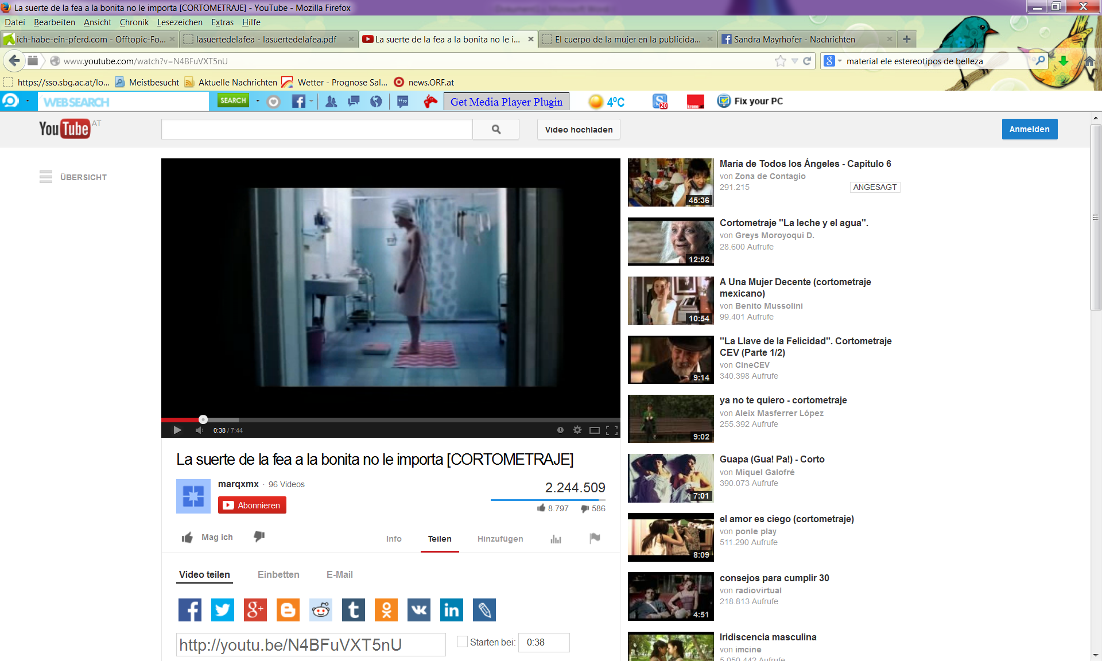

**DURANTE**

**2.- En grupos: reflexionad sobre cómo continúa el vídeo: ¿Cuáles eran los tres deseos de Susi? ¿Cómo terminó el vídeo?**

**Preparad un cartel con las palabras clave y presentad vuestro final a la clase usando los tiempos del pasado. Cada persona debe decir algo.**

Grupo 1: Cartel con un final creativo positivo

Grupo 2: Cartel con un final creativo negativo

Grupo 3: Cartel con un final creativo sorprendiente

Grupo 4: Cartel con un final creativo dramático

**DESPUÉS**

**3.- Debate en parejas:**

¿Qué pensaís del final del vídeo? ¿Qué mensaje tenía Pamela para Susi? Y, ¿ por qué Susi transformó a Pamela en una rana? ¿Cuál es la moraleja del cortometraje? ¿Qué relación tiene el título con el vídeo?

**Material segunda clase**

1. **En parejas: Poned las siguientes imágenes del cortometraje en orden cronológico y escribid las palabras clave al lado de las imágenes.**

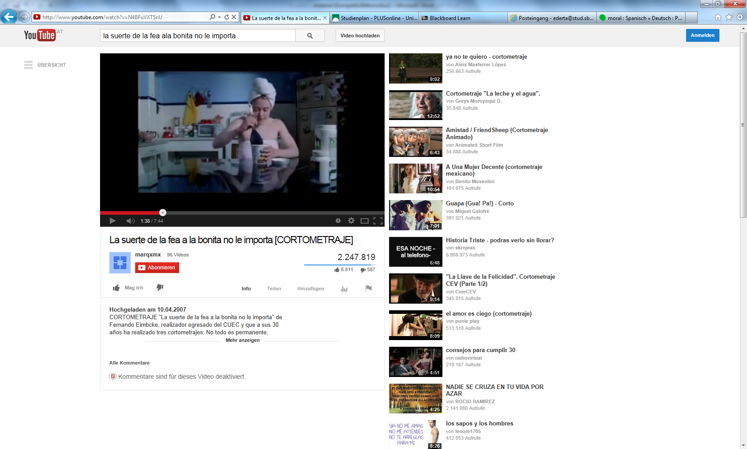



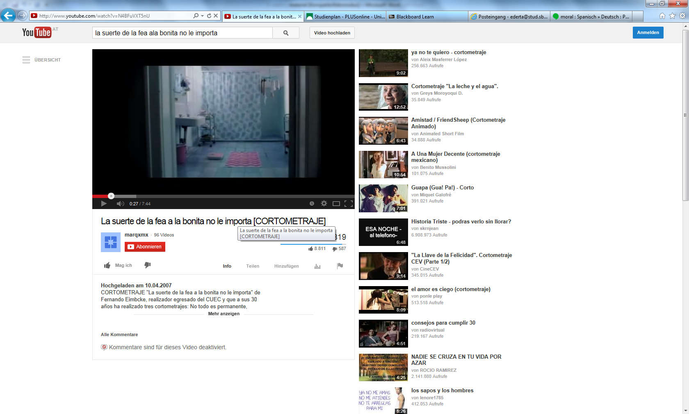

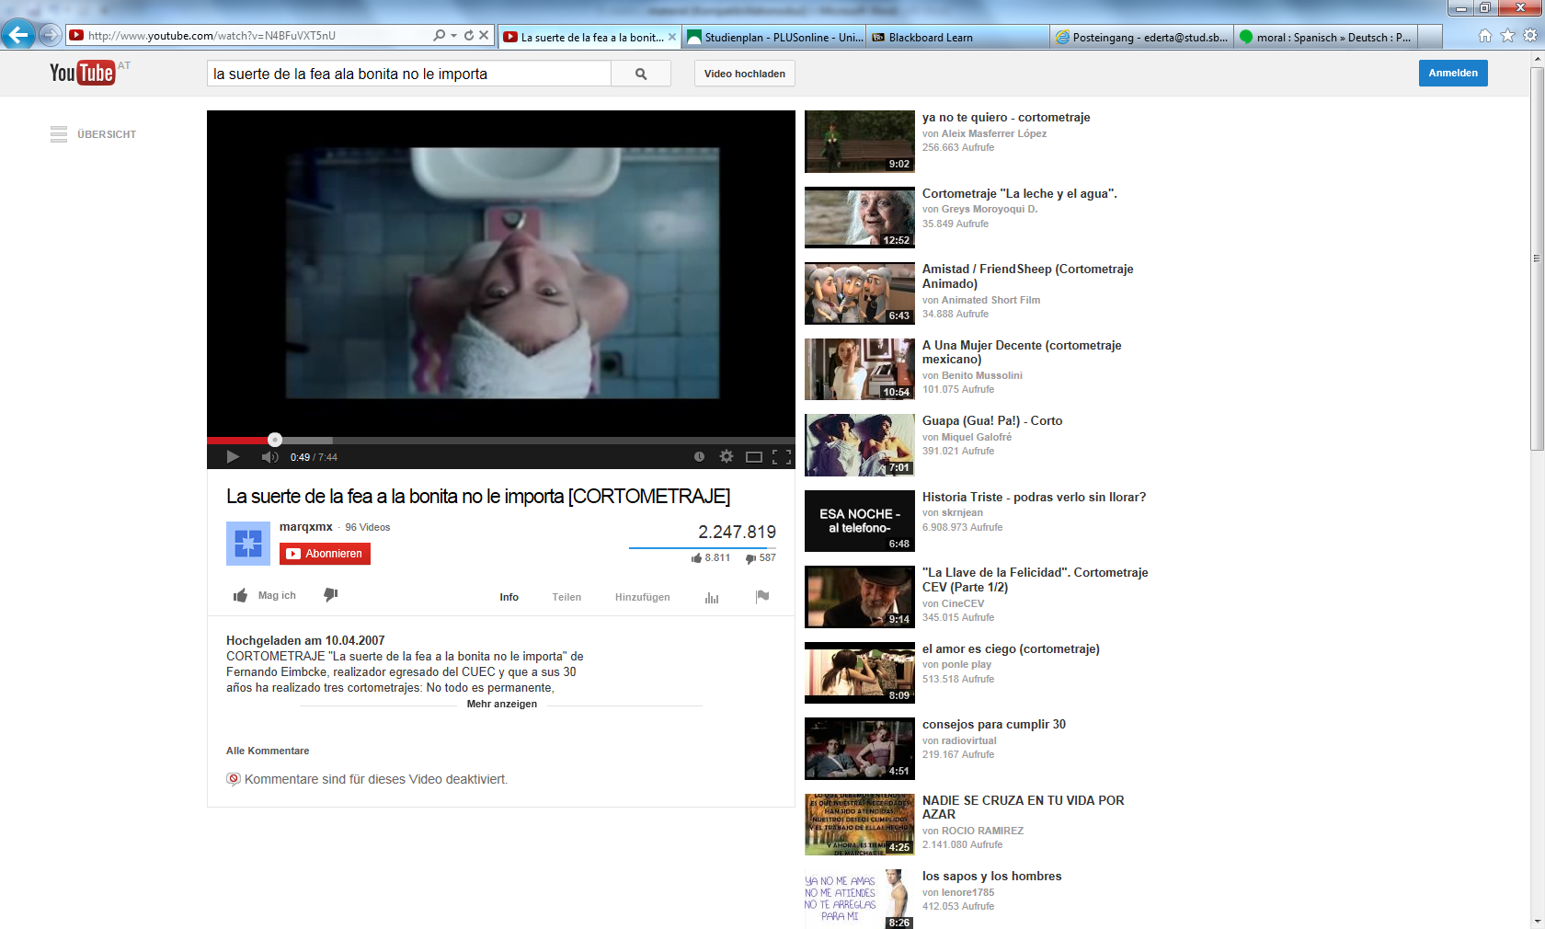

1. **En parejas:**

**Consejos para Susi: Escribid 5 consejos para Susi para fomentar su autoestima. Usad las diferentes estructuras (p.e. yo en tu lugar..., es aconsejable que..., es recomendable que..., etc.) con el modo correcto (condicional, subjuntivo o imperativo).**

|  |
| --- |
|  |
|  |
|  |
|  |
|  |

1. **Jigsaw-puzzle** con textos diferentes sobre el tema del ideal de belleza / la importancia de la belleza en la vida / la imagen de la mujer o del hombre en los medios.
2. **TAREA: Escribe una sinopsis del vídeo (~70 palabras) en trabajo individual con ayuda de las imágenes y las palabras clave. Incluye los siguientes puntos:**

* el problema de Susi
* el rol de Pamela Anderson y los tres deseos
* ¿Qué pasó después de decir sus deseos uno después del otro a Pamela y por qué?

**Ya soy capaz de…**

|  |  |
| --- | --- |
| ... entender un cortometraje en el que la acción me ayuda a comprenderlo. | **https://encrypted-tbn1.gstatic.com/images?q=tbn:ANd9GcS_mMUg6WoqCh1FGKb1f3_b_pJ7bNYsGeR5KPY1HogyiyCaCc3vPg** |
| ... narrar un final alternativo de un cortometraje en los tiempos del pasado. | **https://encrypted-tbn1.gstatic.com/images?q=tbn:ANd9GcS_mMUg6WoqCh1FGKb1f3_b_pJ7bNYsGeR5KPY1HogyiyCaCc3vPg** |
| ... hablar con mi compañer@ sobre el mensaje de un cortometraje. | **https://encrypted-tbn1.gstatic.com/images?q=tbn:ANd9GcS_mMUg6WoqCh1FGKb1f3_b_pJ7bNYsGeR5KPY1HogyiyCaCc3vPg** |
| ... resumir elargumento de un cortometraje. | **https://encrypted-tbn1.gstatic.com/images?q=tbn:ANd9GcS_mMUg6WoqCh1FGKb1f3_b_pJ7bNYsGeR5KPY1HogyiyCaCc3vPg** |
| ... buscar la información específica en un texto para dar informaciones a mi compañer@. | **https://encrypted-tbn1.gstatic.com/images?q=tbn:ANd9GcS_mMUg6WoqCh1FGKb1f3_b_pJ7bNYsGeR5KPY1HogyiyCaCc3vPg** |

**Textos para el jigsaw-puzzle:**

# Marilyn Monroe se operó la nariz y la barbilla y estuvo embarazada

# Una casa de subastas de Beverly Hills saca a la venta informes médicos de la artista que recogen datos de sus intervenciones estéticas y de un embarazo ectópica.

Los secretos médicos no son tan secretos cuando se habla de Marilyn Monroe. [La mujer más idolatrada de Hollywood](http://ccaa.elpais.com/ccaa/2013/05/31/valencia/1370017334_875295.html) vuelve a hacer historia ahora que salen a la venta múltiples radiografías y numerosos informes médicos que demuestran que su belleza no era completamente natural. Monroe se sometió a operaciones de cirugía estética en la barbilla y en la nariz, algo no tan común en aquel entonces. Un historial que contiene, además de las notas del médico, una colección de seis radiografías de la que se esperaun precio entre los 11.000 y los 22.000 euros en la subasta.

En esta ocasión el historial desvela un detalle más en la misteriosa vida y muerte de la actriz. Su admirada belleza que todavía, más de 50 años después de su muerte, levanta pasiones, no era tan natural como se pensaba. “Su belleza es tan natural que nadie pensó que Marilyn Monroe había pasado por el quirófano”, añadió Martin Nolan, parte de la casa Julien. Sin embargo la actriz consideraba que su barbilla estaba deforme, algo que doctor Gurdin solucionó implantándole un cartílago.

En el caso de su nariz, Monroe acudió al médico tras una caída nocturna que se produjo el 7 de junio de 1962, dos meses antes de su muerte. Aunque se realizó la rinoplastia, según sus notas el médico no pudo detectar ninguna fisura nasal que sin embargo un examen posterior demostró que existía. En ninguna de estas visitas la actriz utilizó su propio nombre. Ni el cambio de nombre ni los años han podido ocultar los secretos médicos de su belleza. Gurdin regaló este historial médico a un amigo que ahora ha decidido sacarlo a la venta de manera anónima.

* ¿Qué información da el texto sobre las operaciones de Marilyn Monroe?
* ¿Por qué las operaciones, según su médico, no eran necesarias?

***Fuente:*** *http://elpais.com/elpais/2013/10/09/gente/1381314280_119358.html (texto adaptado)*

# Empresa busca guapo

## Las personas más atractivas logran mejores empleos y salarios, según varias investigaciones.

En Estados Unidos proliferan los estudios que muestran cómo las personas con mayor atractivo físico suelen tener mejores empleos y sueldos que los menos agraciados. Visto desde el polo inverso, significa que un mal físico penaliza a las personas en el mercado laboral, es un elemento de discriminación. Pero si es difícil de demostrar o cuantificar la discriminación por raza o sexo, más escurridiza resulta con relación al aspecto.

El economista Daniel Hamermesh lleva desde los años noventa realizando estudios sobre el impacto económico de la belleza, si a los guapos les va mejor en el trabajo, se emparejan con personas más pudientes o, por ejemplo, tienen más facilidades para obtener créditos. La belleza es subjetiva, pero la gente tiene visiones muy similares sobre quién es atractivo y quién no.

¿La tiranía de la estética es peor para los hombres o para las mujeres? Deborah Rhode, profesora de Derecho y Ètica de la Universidad de Stanford, cree que ellas salen peor paradas. “Los estándares de apariencia son más exigentes y las penalidades por no alcanzarlos son mayores. En algunas medidas, como el gasto en productos cosméticos o desórdenes alimenticios, la situación ha empeorado por la persistencia de imágenes en los medios de atractivas mujeres, retocadas y de bajo peso que crean estándares de belleza poco realistas y poco saludables”, argumenta. Sin embargo, Hamermesh sostiene que, aunque “la gente parece ser más consciente de esto entre las mujeres que entre los hombres”, el hecho es que “las investigaciones muestran que los efectos de la buena apariencia —o la mala— es al menos tan grande para hombres como para mujeres”.

Deborah Rhode no tiene dudas de los problemas por la apariencia física. En su libro sobre el sesgo de la belleza es rotunda: “El estigma es particularmente grave para las personas con sobrepeso, cuya condición se atribuye a menudo a la pereza o la autoindulgencia. En múltiples sondeos, casi el 90% de los obesos aseguran haber recibido comentarios humillantes de familia, amigos o compañeros de trabajo. Y casi la misma proporción de antiguos obesos prefieren perder la visión a volver a engordar”.

* ¿Qué muestran los estudios realizados en los Estados Unidos?
* ¿La situación es peor para los hombres o para las mujeres?

***Fuente:*** *<http://sociedad.elpais.com/sociedad/2012/08/04/actualidad/1344095401_265942.html>* *(texto adaptado)*

# La moda prefiere esqueletos

## La industria no ceja en utilizar modelos muy delgadas o en retocarlas para que lo parezcan. El modelo de belleza, inalcanzable para la mayoría, puede favorecer trastornos alimentarios.

En la última campaña de Marni para H&M, la modelo francesa Aymeline Valade no era otra cosa que un saco de huesos con el traje de lunares de la firma de lujo italiana. [La imagen escuálida y poco saludable de Valade](http://elpais.com/elpais/2012/03/13/gente/1331645997_831592.html) fue objeto de encendidas críticas. La pregunta, en boca de muchos, es si la moda promueve un ideal de belleza, inalcanzable para la mayoría, que puede favorecer trastornos alimentarios. Y si estamos dispuestos a aceptarlo.

“Las personas delgadas no son algo artificial, están en la naturaleza. En nuestra cultura occidental el problema está en la obesidad”, sostiene el diseñador Modesto Lomba. “No es cierto que la extrema delgadez y la búsqueda permanente de juventud sean los modelos de belleza.“ “Una modelo tiene que ser delgada porque el traje sienta mejor.“Diseñadores, marcas comerciales, fotógrafos o revistas seleccionan a las chicas.“El modelo está impuesto por el mercado. Es un problema de toda la sociedad”, argumenta Ignacio de Aysa, directivo de la agencia de modelos Traffic. „El ideal de belleza para todas las mujeres lo encarnan chicas con la pubertad recién finalizada.“

Pero la sociedad pide lo que algunos quieren que pida, opinan otros expertos. “La demanda viene determinada por lo que es moda. Y lo que es moda es resultado del papel de los trend setters, que eligen lo que se produce y marcan un estándar. Los demás, nos ajustamos o no”, arguye Joan Costa-Font, profesor de Economía Política, “Las mujeres se enfrentan al conflicto de tener que elegir entre adecuarse al estándar de belleza o mantener un estado de salud adecuado”, explica el profesor. “En una persona sin un trastorno alimentario, la elección tiende a ser mantener su estado de salud. Pero las mujeres anoréxicas padecen dismorfia, una percepción sesgada de su cuerpo, y ponen en riesgo su salud, ya que están dispuestas a sacrificar su salud futura con una aparente mayor certidumbre de tener un cuerpo más parecido al ideal.

La anorexia es una enfermedad mental grave que afecta fundamentalmente a las mujeres —son el 90-95% de las personas que la sufren— y jóvenes —la edad más frecuente en la que se enferma es entre los 12 y los 17 —, según datos de la Federación Española de Asociaciones de Lucha contra la Anorexia y la Bulimia. El 6% de ellas muere. “Esta es una lucha perdida”, suelta, amarga, la presidenta de la asociación contra la anorexia. Las opciones están sobre la mesa. Se puede regular un modelo de belleza saludable. O esperar a que la moda reaccione y tal vez se imponga, por casualidad, el ideal contrario al esquelético.

* ¿Cuáles son las razones para utilizar modelos delgados como ideal de belleza según los expertos?
* ¿Qué información hay en el texto sobre la anorexia?

***Fuente:*** *<http://sociedad.elpais.com/sociedad/2013/06/30/actualidad/1372608318_105916.html>* *(texto adaptado)*



Os pedimos vuestras sugerencias para adecuar nuestra unidad didáctica y las ponencias en el futuro.

|  |  |  |
| --- | --- | --- |
|  | ☺ | ☹ |
| **Simulación de las actividades elaboradas**  Instrucciones claras  Planificación del tiempo  Presencia de la profesora |  |  |
| **Presentación de la unidad didáctica**  Claridad  Coherencia  Estructura  Aspecto temporal de la planificación |  |  |
| **Material didáctico**  Cortometraje  Creatividad  Adecuación escolar  (valor del tema)  Selección de las tareas |  |  |

**Bibliografia:**

Ayuso, Rocío: „Marilyn Monroe se operó la nariz y la barbilla y estuvo embarazada“ (9.10.2013), in: *El País*.

URL: <http://elpais.com/elpais/2013/10/09/gente/1381314280_119358.html>(05.01.2014).

Bundesministerium für Unterricht, Kunst und Kultur: „Lehrplan der AHS-Oberstufe. Lebende Fremdsprache (Erste, Zweite)“ (07.03.2013), in: *bm:uk*.  
URL: <http://www.bmukk.gv.at/schulen/unterricht/lp/lp_ahs_oberstufe.xml> (05.01.2014).

Council of Europe: „Marco común europeo de referencia para las lenguas: aprendizaje, enseñanza, evaluación”, in: Centro Virtual Cervantes.  
URL: <http://cvc.cervantes.es/ensenanza/biblioteca_ele/marco/> (05.01.2014).

Eimbcke, Fernando: „La suerte de la fea a la bonita no le importa“ (10.04.2007), in: *YouTube*.  
URL: <http://www.youtube.com/watch?v=N4BFuVXT5nU> (05.01.2014).

Fischer, Jessica / Zwingenberger, Klaus: „Ärger über Baustellen“ (04.10.2012), in: *Motorvision*.  
URL: <http://www.motorvision.de/images/3/9/1/2/9/768x512+768x432+-0x-0+1024/1_smileys.jpg> (05.01.2014).

García de Blas, Elsa: „La moda prefiere esqueletos“ (30.06.2013), in: *El País*.

URL: [http://sociedad.elpais.com/sociedad/2013/06/30/actualidad/1372608318_105  
916.html](http://sociedad.elpais.com/sociedad/2013/06/30/actualidad/1372608318_105916.html) (05.01.2014).

Mars, Amanda: „Empresa busca guapo“ (04.08.2012), in: *El País.*

URL: [http://sociedad.elpais.com/sociedad/2012/08/04/actualidad/1344095401_265  
942.html](http://sociedad.elpais.com/sociedad/2012/08/04/actualidad/1344095401_265942.html)(05.01.2014).